Interrogazione elettorale
Per consultare i dati presenti nell'archivio elettorale andare nel menù Servizi Demografici→Elettorale→Elettorale→Interrogazione Elettorale.
La consultazione può essere effettuata utilizzando i campi proposti e premendo Elenca.
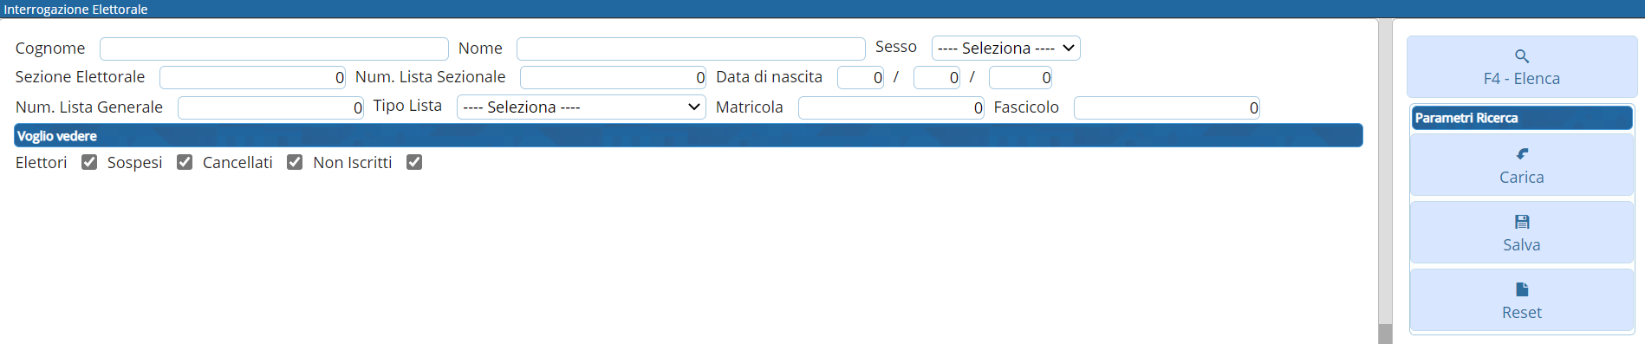
La ricerca utilizzando il campo COGNOME segue il criterio mostrato nei seguenti esempi con una lista di nominativi:
Contenuto campo selezione | Risultato in lista | Criterio
ro | Ronconi, Rosi, Rossi, Rossini | Quelli che iniziano per 'ro'
ro% | Ronconi, Rosi, Rossi, Rossini | Quelli che iniziano per 'ro'
rossi | Rossi, Rossini | Quelli che iniziano per 'rossi'
rossi% | Rossi, Rossini | Quelli che iniziano per 'rossi'
%ro% | De Rosa, De Rossi, Ronconi, Rosi, Rossi, Rossini | Quelli che contengono 'ro'
%rossi% | De Rossi, Rossi, Rossini | Quelli che contengono 'rossi'
%rossi | De Rossi, Rossi | Quelli che finiscono con 'rossi'
VUOTO | TUTTI
E' possibile, inoltre, modificare i filtri su quali dati si vogliono vedere nell'archivio elettorale togliendo o inserendo le spunte su Elettori, Sospesi, Cancellati, Non iscritti
Una volta eseguita la ricerca si arriverà alla schermata con l'elenco degli elettori, nella quale è possibile utilizzare varie funzionalità selezionando con un solo click l'elettore:
- Visualizzare l'anagrafe
- Tessere
- Generazione_3D-XMl
- Stampa comunicazioni
- Fascicolo elettorale
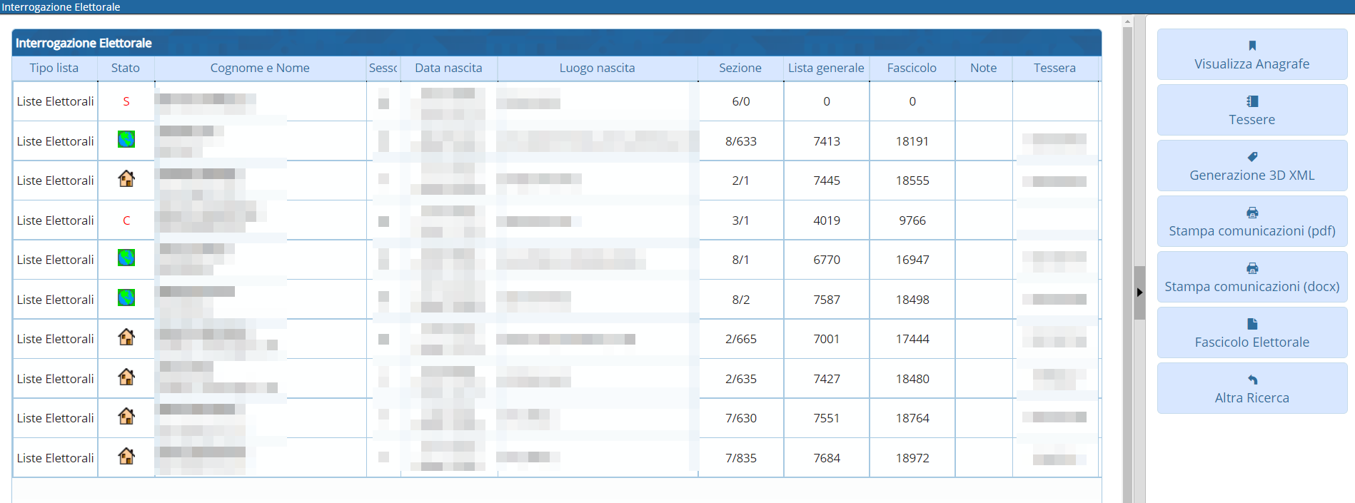
Eseguendo un doppio click sull'elettore è possibile entrare nel dettaglio della scheda.
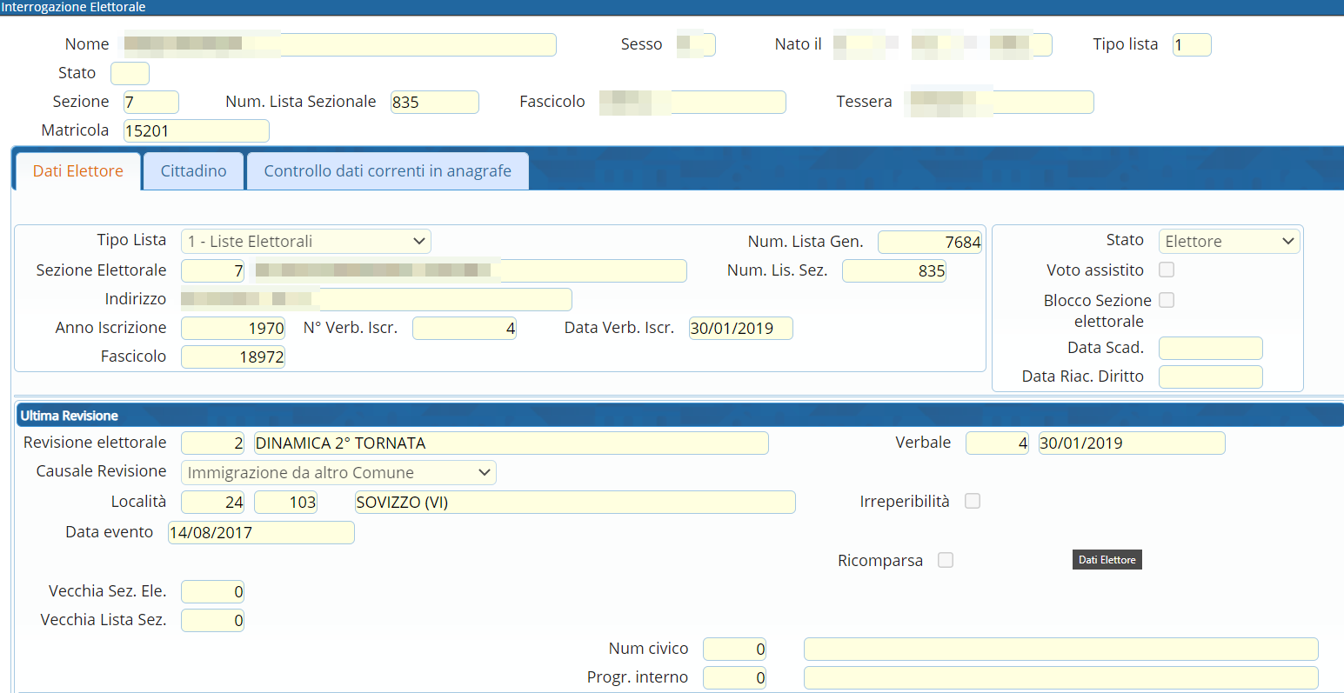
Selezionando il tab CITTADINO è possibile vedere i dati legati ad atto di nascita, stato civile, cittadinanza, indirizzo dell'elettore, professione e titolo di studio.
Se dovessero essere presenti delle differenze tra i dati di elettorale e anagrafe saranno evidenziati in rosso.
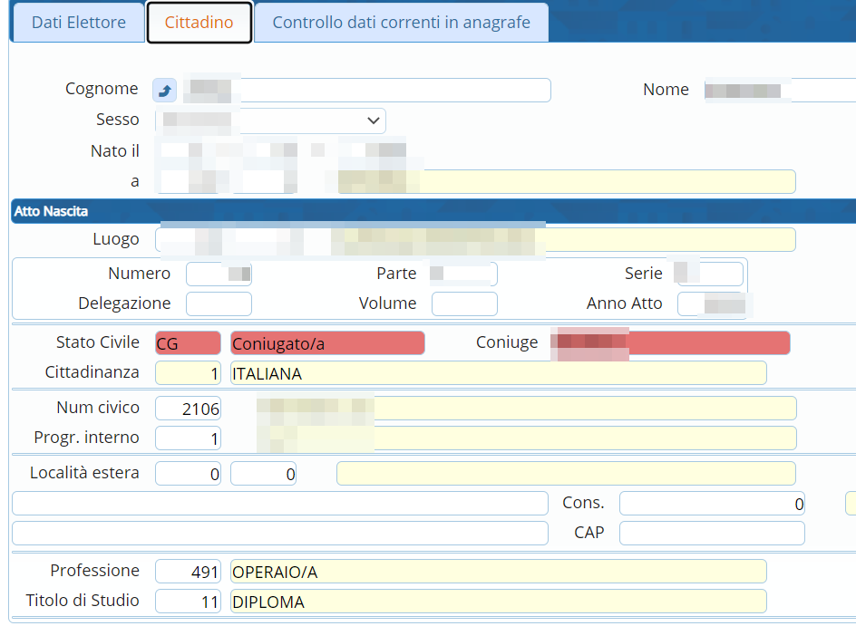
Dal tab Controllo dati correnti in anagrafe verranno evidenziati le singole differenze tra anagrafe e elettorale.


